20232132L1

例1　(多选)根据图甲、乙所示，判断下列说法正确的是(　　)

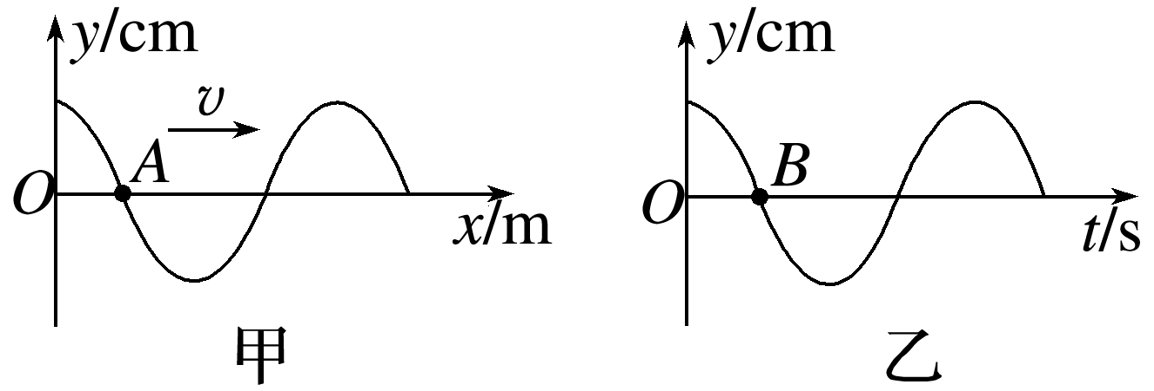

A．甲是振动图像，乙是波的图像

B．甲是波的图像，乙是振动图像

C．甲中*A*质点向下振动，乙中*B*时刻质点向下振动

D．甲中*A*质点向上振动，乙中*B*时刻质点向下振动